Tabla de contenido

1. Objetivo 2
2. Alcance 2
3. Definiciones 2
4. Lineamientos Generales 3
5. Descripción de Actividades 4
5.1. Carta intención de proponente 4
5.2. Elaboración documento técnico del Proyecto Piloto a implementar 4
5.3. Monitoreo del Proyecto Piloto 4
5.4. Resultado del Proyecto Piloto 5

Objetivo
Establecer los lineamientos y actividades para ejecutar proyectos piloto encaminados a mejorar la prestación del servicio de Alumbrado Público en el Distrito Capital.

Alcance
Este instructivo aplica en el desarrollo de las actividades para la implementación de pruebas piloto, consistentes en la verificación frente a normatividad vigente (RETIE, RETILAP y MUAP) y validación en el Sistema de Alumbrado Público del Distrito Capital.

Definiciones
Servicio de Alumbrado Público: Es el servicio público no domiciliario que se presta con el objeto de proporcionar exclusivamente la iluminación de los bienes de uso público y demás espacios de libre circulación con tránsito vehicular o peatonal, dentro del perímetro urbano y rural de un municipio o Distrito. El servicio de alumbrado público comprende las actividades de suministro de energía al sistema de alumbrado público, la administración, la operación, el mantenimiento, la modernización, la reposición y la expansión del sistema de alumbrado público.

Innovación: Creación o modificación de un producto, y su introducción en un mercado.

Innovación de producto: “Una innovación de producto, es la introducción de un bien o servicio que es nuevo o significativamente mejorado con respecto a sus características o aplicaciones previas. Esto incluye mejoras significativas en especificaciones técnicas, componentes y materiales, software incorporado, facilidad de uso u otras características funcionales” (Manual de Oslo).
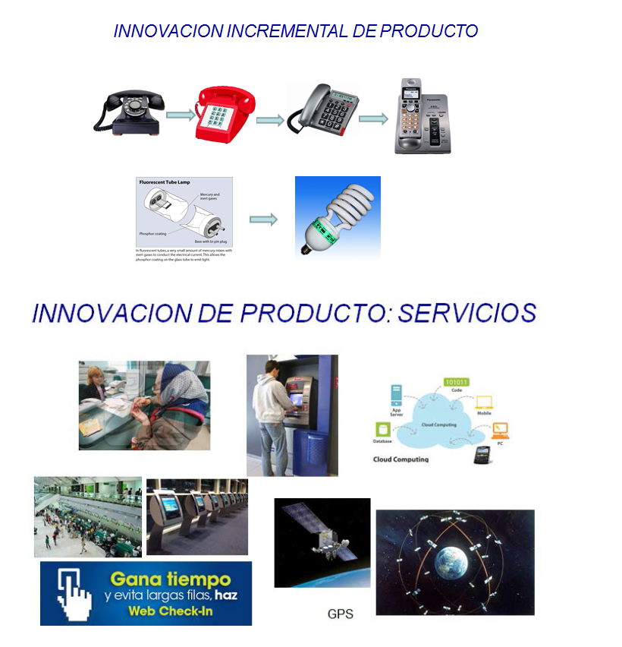
Fuente:http://www.acofi.edu.co/wp-content/uploads/2013/08/DOC_PE_Conceptos_Innovacion.pdf

Proyecto: Según el PMBOK Versión 5, un proyecto es un esfuerzo que se lleva a cabo para crear un producto, servicio o resultado único, y tiene la característica de ser naturalmente temporal, es decir, que tiene un inicio y un final establecidos, y que el final se alcanza cuando se logran los objetivos del proyecto o cuando se termina el proyecto porque sus objetivos no se cumplirán o no pueden ser cumplidos, o cuando ya no existe la necesidad que dio origen al proyecto.

Prueba Piloto: Una prueba piloto es una puesta en práctica de un experimento tendiente a considerar las posibilidades de un determinado desarrollo posterior. Puede entenderse también como una primera puesta en escena de un determinado proyecto con la intención de considerar las facilidades de implementación. La prueba piloto se usa en innumerables contextos como una forma de limitar efectos negativos, perdidas económicas, recursos, tiempo, etc. Si la susodicha prueba tiene consecuencias positivas, entonces se procederá a proseguir con el proyecto; caso contrario, se lo dejará de lado o se o modificará para tornarlo viable. En cualquier caso, la prueba funcionará como un primer paso para conseguir información pertinente.

Desarrollo Sostenible: El desarrollo sostenible puede ser definido como "un desarrollo que satisfaga las necesidades del presente sin poner en peligro la capacidad de las generaciones futuras para atender sus propias necesidades". Esta definición fue empleada por primera vez en 1987 en la Comisión Mundial del Medio Ambiente de la ONU, creada en 1983. Sin embargo, el tema del medio ambiente tiene antecedentes más lejanos. En este sentido, las Naciones Unidas han sido pioneras al tratar el tema, enfocándose inicialmente en el estudio y la utilización de los recursos naturales y en la lucha porque los países - en especial aquellos en desarrollo- ejercieran control de sus propios recursos naturales.

Lineamientos Generales

Para la ejecución de un proyecto piloto en alumbrado público, la UAESP tendrá en cuenta lo siguiente:
  - Las iniciativas presentadas a la Subdirección de Servicios Funerarios y Alumbrado Público (en adelante SSFAP) por parte de fabricantes, comercializadores y/o agentes del mercado que puedan desarrollar actividades comerciales en Colombia.
  - Consultas realizadas por la SSFAP en el mercado a partir de una necesidad en el Sistema de Alumbrado Público en el Distrito Capital.

Descripción de Actividades

Carta intención de proponente
La UAESP recibe comunicación oficial del proveedor, donde manifieste la intención de implementar proyecto Piloto en Alumbrado Público.

Elaboración documento técnico del Proyecto Piloto a implementar
La UAESP en conjunto con el proponente, el operador del servicio de alumbrado público y la interventoría del mismo, elaboran documento técnico del proyecto piloto, el cual debe contener como mínimo la siguiente información:

- Objeto del proyecto piloto
- Alcance
- Normatividad
- Información técnica de los equipos (Hojas de datos y demás información que considere pertinente el proveedor)
- Documento de aclaración de montaje e implementación piloto sin compromiso de compra.
- Análisis de riesgos y responsables
- Definición de metodología de trabajo
  - Designación sobre quien recibirá los equipos
  - Designación sobre quien montará y desmontará los equipos
  - Designación sobre quien va a operar los equipos
  - Definición del tiempo de ejecución del proyecto piloto
  - Definición de pruebas
  - Desmonte de equipos
  - Elaboración y presentación de informes de ejecución
- Formatos para toma de datos
- Cronograma de actividades

Monitoreo del Proyecto Piloto
El monitoreo de proyectos piloto en alumbrado público consiste como mínimo en:
- Revisión y aprobación de diseños fotométricos.
- Acompañamiento y seguimiento al suministro y montaje de equipos
- Seguimiento a pruebas y evaluación en campo (incluye definición de pruebas metodología trabajo, formatos para toma de datos).
- Verificación frente a normatividad vigente (RETIE, RETILAP y MUAP) y validación en el Sistema de Alumbrado Público del Distrito Capital.
- Seguimiento al desmonte de equipos y todos los elementos relacionados con la ejecución del proyecto (software, herramientas, dispositivos, entre otros) y reintegro al proveedor.
- Revisión, análisis y aprobación de informes de ejecución.

Resultado del Proyecto Piloto
El resultado de la implementación del proyecto piloto en alumbrado público se condensa en un documento que contempla:
- Análisis de resultados en los componentes técnicos, económicos y financieros, por parte de la UAESP, el operador del servicio de alumbrado público, la firma interventora y el proveedor.
- Conclusiones
- Recomendaciones

Control de cambios

Versión | Fecha | Descripción de la modificación
1 | 28/12/2016 | Creación del documento.

 | Nombre | Cargo | Firma
Elaboró | Alberto Roa Quiñones | Contratista Subdirección de Servicios Funerarios y Alumbrado Público
Elaboró | Luisa Fernanda Beltrán Romero | Profesional Subdirección de Servicios Funerarios y Alumbrado Público
Elaboró | Jazmín Karime Flórez Vergel | Profesional Oficina Asesora de Planeación
Revisó | Angie Alexandra Hernández Castaño | Subdirectora de Servicios Funerarios y Alumbrado Público
Aprobó | Alejandro Enrique Lobo Sagre | Jefe Oficina Asesora de Planeación

Decreto 2424 de 2006.
Diccionario de la Real Academia Española http://dle.rae.es/?id=Lgx0cfV
http://www.acofi.edu.co/wpcontent/uploads/2013/08/DOC_PE_Conceptos_Innovacion.pdf
http://definicion.mx/prueba-piloto/
http://www.cinu.mx/temas/medio-ambiente/medio-ambiente-y-desarrollo-so/

